FACULDADE DE EDUCAÇÃO TECNOLÓGICA DO ESTADO DO RIO DE JANEIRO
FAETERJ RIO

Carlos Henrique Alves
Rui Henrique Leite de Oliveira
Thalles Ribeiro
Victor Amaral
Flavia Xavier
Sarah Lourenço
Gabriel Vidal de Menezes

DESENVOLVIMENTO DO SITE DA EMPRESA MAXIBOR DO BRASIL

Rio de Janeiro
2015

Carlos Henrique Alves
Rui Henrique Leite de Oliveira
Thalles Ribeiro
Victor Amaral
Flavia Xavier
Sarah Lourenço
Gabriel Vidal

DESENVOLVIMENTO DO SITE DA EMPRESA MAXIBOR DO BRASIL

Trabalho parcial da Disciplina de Produção de Software do curso de graduação apresentado a Faculdade de Educação Tecnológica do Estado do Rio de Janeiro para a obtenção de avaliação parcial da disciplina.

Área de habilitação: Produção de Software

Orientador: Prof. Ricardo Marciano

Rio de janeiro
2015
LISTA DE FIGURAS

Figura 1 – Diagrama de Casos de uso.............................................................................. 11
Figura 2 – Classes do cliente............................................................................................ 12
Figura 3 – Classes do produto.......................................................................................... 12
Figura 4 – Classes do pedido............................................................................................ 12
Figura 5 – Diagrama de Classe e Relacionamento........................................................... 14
Figura 6 – Modelo conceitual........................................................................................... 15
Figura 7 – Modelo lógico.................................................................................................. 16

SUMÁRIO

1 INTRODUÇÃO 4
1.1 justificativa 5
1.2 objetivos 5
1.2.1 Objetivo geral 4
1.2.2 Objetivos específicos 4
2 negócio 6
2.1 Regras de negócio 6
2.2 Requisitos funcionais 7
2.3 Requisitos não funcionais 8
3 uml 9
3.1 caso de uso 9
3.2 modelo de classe iniciais 10
3.3 diagramas de classe e relacionamentos 13
4 banco de dados 14
4.1 tecnologias utilizadas 14
4.2 modelo conceitual 14
4.3 modelo lógico 14
4.4 script sql 15
5 interface 17
5.1 tecnologias utilizadas 17
5.2 comunicabilidade 17
5.3 usabilidade 17

REFERÊNCIAS 18
APÊNDICE A – INSTRUMENTO DE COLETA DE DADOS 19
ANEXO A – CRONOGRAMA DO PROJETO 20

1 INTRODUÇÃo

O desenvolvimento do site da empresa Maxibor do Brasil tem como finalidade a otimização dos serviços de venda de produtos ofertados pela empresa reduzindo os seus custos de operação através da implementação do sistema de vendas online com controle do seu estoque físico.
A empresa Maxibor do Brasil conta com ampla experiência na área de equipamentos industriais, EPIS (equipamentos de proteção individual) EPCs (Equipamentos de proteção Coletiva), possuindo em seu leque de produtos mais de 120 mil itens. Sendo soluções globais para todo e qualquer conglomerado industrial, nacional e/ou internacional com logística avançada. A missão da empresa é solucionar assuntos com rapidez e eficiência, tendo o que se necessita, empresas e pessoas físicas, na hora exata e com a qualidade necessária. Disponibilizando material para espaço confinado, indústria química, hospitalar, construção civil, naval, energia, linha viva, MRO entre outros.
O desenvolvimento do site visa ações de marketing para agregar valor ao cliente, considerando uma opção de fornecer ao cliente novas formas de relacionamento, propiciado a redução de custos e do tempo necessário para o fechamento de um negócio, apoiando-se no comércio eletrônico ou e-commerce, como também são chamados.
O e-commerce significa muito mais do que apenas a mera compra e venda online de produtos; ele também envolve o processo de desenvolvimento, marketing, vendas, entrega, atendimento e pagamento dos produtos e serviços negociados com os clientes. Para garantir o destaque no ramo de vendas online as empresas precisam encontrar a melhor forma de satisfazer o cliente, conquistando sua fidelidade e fazendo com que ele compre novamente através do e-commerce. Definindo alguns fatores-chave que precisam ser otimizados para garantir o sucesso do varejo eletrônico, sendo eles: seleção e preço, desempenho e eficiência do atendimento, aparência e impressão causada pelo site, propaganda e incentivos à compra, atenção pessoal, relações comunitárias, segurança e confiabilidade.

1.1 justificativa

A proposta da empresa tem como finalidade fornecer produtos de qualidade para todo Brasil e possibilidades de comercialização internacional. Devido a atuação da empresa e o impacto que o desenvolvimento de comércio eletrônico tem na redução de custos, em relação ao varejista, por reduzir o número de funcionários e a necessidade de lojas físicas a otimização e adequação do site de vendas da Maxbor do Brasil trará ganhos substanciais para a receita da empresa tendo em vista não só a redução de custos de operação como também à ampliação da abrangência de vendas que obterá com a implementação do site.

1.2 objetivos

O objetivo do site será de ofertas os produtos em estoque, controlar e gerenciar todo o processo de venda da empresa, usando para isso o gerenciamento do estoque e o controle do fluxo de transações de venda pelo site.

1.2.1 Objetivo geral

Desenvolvimento do site para divulgação de produtos, gerenciamento e controle de vendas da empresa Maxibor do Brasil.

1.2.2 Objetivos específicos

Implementar software web para oferta de produtos e controle e gerenciamento de vendas eletrônicas da empresa.

2 Negócio

2.1 REGRAS DE NEGÓCIO

[RNG01] - Meio de Vendas
Descrição - O sistema da empresa X deverá realizar vendas de seus produtos pela internet.
[RNG01.1] - Casos de uso que utilizam esta regra:
Todos os casos de uso.

[RNG02] - Atendimento
Descrição - O sistema deverá atender seus clientes por meio do site da empresa.
[RNG02.1] - Casos de uso que utilizam esta regra:
Todos os casos de uso.

[RNG03] - Notificações para o Cliente
Descrição - O sistema deverá notificar o cliente sobre promoções, ofertas, liquidações através de e-mails, revistas, anúncios em jornais e anúncios no site da empresa, mediante confirmação do cliente, através do site, na opção disponibilizada.
[RNG03.1] - Casos de uso que utilizam esta regra:
Efetuar Cadastro.

[RNG04] - Efetuação de Pagamento
Descrição - O sistema deverá permitir que os produtos sejam vendidos somente com cadastro do cliente e pagamentos podendo ser efetuados por parcelamento apenas nos cartões de crédito, enquanto pagamentos à vista aceitarão como meios de pagamento, boletos, cartão de débito e cartão de crédito.
[RNG04.1] - Casos de uso que utilizam esta regra:
Efetuar pagamento.

[RNG05] - Possibilidades do Cliente
Descrição - O sistema deverá fornecer três possibilidades durante a comunicação entre o site com o cliente e a compra, que são: busca e consulta de produtos, compra com o carrinho virtual do site, e o pagamento do produto.
[RNG05.1] - Casos de uso que utilizam esta regra:
Realizar pedidos.

[RNG06] - Busca
Descrição - O sistema de busca deverá retornar produtos próximos ao pesquisados, seja pelo nome dos produtos, ou pelo assunto ao qual pertence o produto principal procurado.
[RNG06.1] - Casos de uso que utilizam esta regra:
Visualizar produtos disponíveis por categoria.

[RNG07] - Organização de Compras
Descrição - O sistema deverá fornecer ao cliente a possibilidade de adicionar ao carrinho virtual, os produtos que pretende comprar.
[RNG07.1] - Casos de uso que utilizam esta regra:
Realizar pedidos.

[RNG08] - Finalização de Compra
Descrição - O sistema deverá disponibilizar a qualquer momento a opção de finalizar a compra, direcionando o cliente, ao pagamento. Durante o pagamento, serão efetuadas verificações dos pagamentos.
[RNG08.1] - Casos de uso que utilizam esta regra:
Todos os casos de uso, exceto Efetuar cadastro e Manter Cadastro atualizado.

2.2 Requisitos funcionais

[RF01] - Cadastro de clientes
Descrição - O sistema deverá permitir o cadastro de clientes em uma base de dados, por meio de uma tela específica.
[RF02] - Cadastro de produtos
Descrição - O sistema deverá permitir o cadastro de produtos em uma base de dados, por meio de uma tela específica.
[RF03] - Processo de compra do produto pelo cliente
Descrição - O sistema deverá possuir uma tela para que os produtos no carrinho virtual, sejam comprados.
[RF04] - Baixa de estoque
Descrição - O sistema deverá executar operações de baixa de seus produtos em estoque.
[RF05] - Carrinho virtual
Descrição - O sistema deverá fornecer um carrinho virtual, que simula um carrinho de compras, para que o cliente faça compra de produtos, como uma única compra.
[RF06] - Adicionar item ao Carrinho Virtual
Descrição - O Carrinho Virtual deverá permitir que cada produto visualizado pelo cliente, seja adicionado ao carrinho caso o cliente queira.
[RF07] - Retirar item do Carrinho Virtual
Descrição - O Carrinho Virtual deverá permitir que o cliente retire um produto do carrinho a qualquer momento.
[RF08]- Área de ajuda
Descrição - O sistema deverá fornecer uma área para esclarecimento de dúvidas em geral.
[RF09] - Validar pagamento
Descrição - O sistema deverá validar o pagamento informado pelo cliente, antes de autorizar a compra.

2.3 REQUISITOS NÃO-FUNCIONAIS

[RNF01] - Agrupamento dos produtos
[RNF02] - Emissão de relatório gerencial
[RNF03] - Ranking de produtos mais vendidos
[RNF04] - Alugar um servidor
[RNF05] - Serviço de hospedagem com suporte a Banco de Dados.
[RNF06] - Serviço de hospedagem com ferramentas para gerenciamento de conteúdos.
[RNF07] - Serviço de hospedagem com ambiente próprio para desenvolvimento do front-end.
[RNF08] - Implementação de políticas de segurança.
[RNF09] - Suporte a múltiplos acessos.
[RNF10] - Disponibilidade mínima.
[RNF11] - Efetuar backup manualmente.
[RNF12] - Replicação do backup, em pelo menos dois servidores distintos e distantes um do outro.
[RNF13] - Replicar o backup automaticamente.

3 uml

3.1 Diagramas de Caso de Uso

O Diagrama de Casos de Uso tem como atores o Administrador, responsável por inserir e manter as informações relacionadas aos produtos, além de realizar a manutenção do cadastro de UF, Cidades e Formas de Pagamento. O Administrador também tem como atribuições a verificação das Consultas de Estoque Mínimo e o Consulta de Vendas, além de efetuar o controle sobre a entrega dos produtos. Outro ator definido no processo de análise é o sistema, que é responsável por emitir alertas para o Administrador quando um produto atingir a quantidade definida no Estoque Mínimo e manter o Histórico de Acesso ao e-commerce. O cliente é o responsável por efetuar seu cadastro ou editá-lo, caso já possua, visualizar os produtos (nesse momento é verificado se o cliente já possui um cookie que o identifica; em caso negativo, é criado um e enviado), efetuar o pedido, bem como o pagamento do mesmo. Além disso, poderá acompanhar o status do pedido.

Esquema do Diagrama:

Casos de uso para o ator “cliente”:

Cadastrar cliente: O cliente efetua seu cadastro no site, fornecendo alguns dados pessoais como: nome, CPF e endereço.

Alterar cliente: O cliente atualiza seus dados cadastrais.

Realizar pedido: O cliente escolhe quais itens irá comprar. O cliente pode colocar os itens desejados em seu carrinho de compras virtual, onde ele decide comprar naquele instante ou futuramente. É permitido adicionar outros itens e remover itens que já estejam no carrinho.

Efetuar pagamento: O cliente efetua o pagamento do seu pedido.

Acompanhar pedido: O cliente acompanha o andamento do seu pedido através do status.

Casos de uso para o ator “sistema”:

Alerta de estoque: O sistema alerta ao administrador quando há escassez de determinado item no estoque.

Manter histórico: O sistema mantem o histórico de todas as compras efetuadas pelos cliente. O administrador pode acessar o histórico. Os logs de compras serão utilizados para controle de estoque e planejamento.

Casos de uso para o ator “administrador”:

Manter login: O administrador mantem os logins dos clientes para autenticação dos mesmos.

Manter categoria: O administrador pode criar categorias e sub-categorias para a organização dos itens.

Manter produtos: O administrador pode adicionar itens ao site. As características dos itens e imagens também devem ser adicionadas.

Manter promoções: O administrador tem privilégios para criar e manter promoções de produtos.

Manter regiões: Pode-se adicionar cidades/UF para maior organização do site.

Verificar relatório: O administrador verifica os relatórios do sistema para detectar onde há escassez no estoque, assim como planejar a compra de tais produtos.

Verificar vendas: O relatório de vendas é verificado pelo administrador, com intuito de observar a vazão de determinados itens da loja.

Manter forma de pagamento: As formas de pagamentos são mantidas para praticidade a favor do cliente, além de facilitar a organização.

Controlar entrega: O administrador verifica se as entregas dos pedidos estão sendo efetuadas corretamente e dentro do prazo.

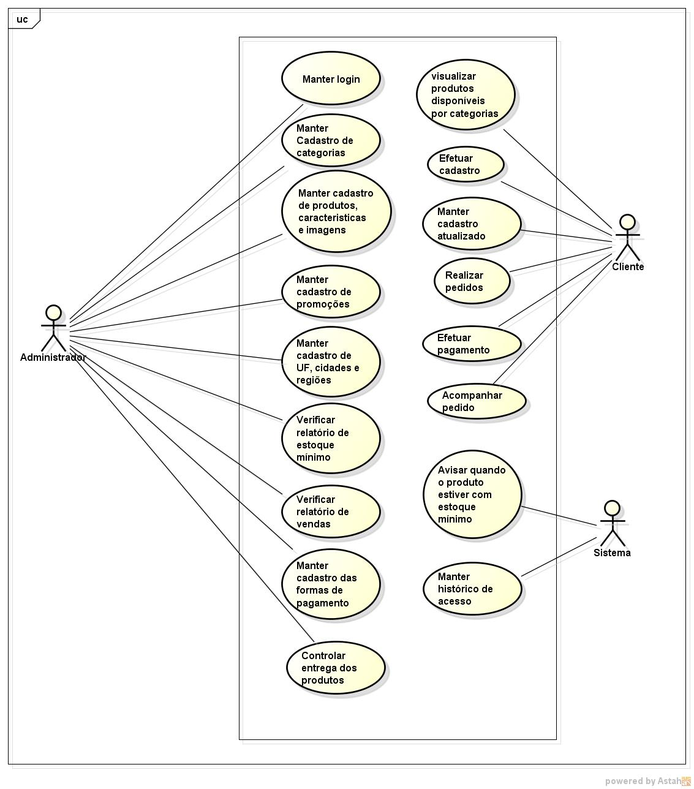
Figura 1 – Diagrama de Casos de Uso.

3.2 MODELO DE CLASSES INICIAIS

Uma classe modela informação e comportamento associado que geralmente tem uma vida-longa. Este tipo de classe pode refletir uma entidade do mundo real, ou ela pode ser necessária para executar uma tarefa interna do sistema. Elas são tipicamente independentes do meio em que estão; isso é, elas não precisão saber como as classes que estão no limite se comunicam com o sistema. Muitas vezes, elas são aplicações independentes, isso significa que muitas delas poderão ser utilizadas por mais de um sistema.
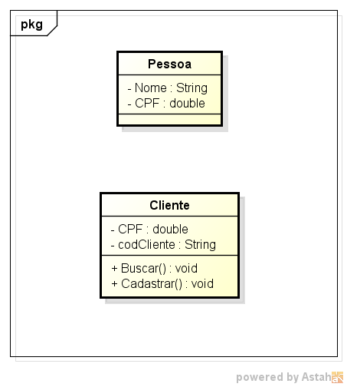

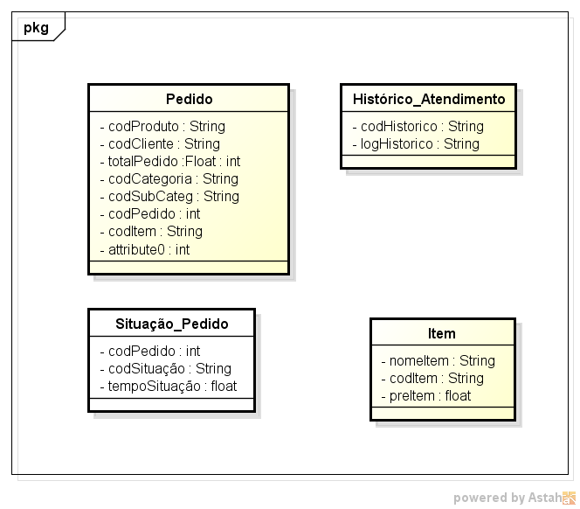

Figura 2 – Classes do Cliente.

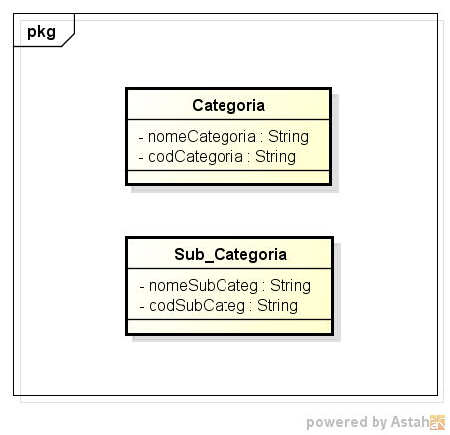

Figura 4 – Classes do pedido.

Figura 3 – Classes do produto.

3.3 diagrama de classes e relacionamentos

Elaboramos um diagrama entidade-relacionamento (DER) de acordo com os requisitos levantados. Descrevemos as entidades e os relacionamentos, assim como seus atributos.

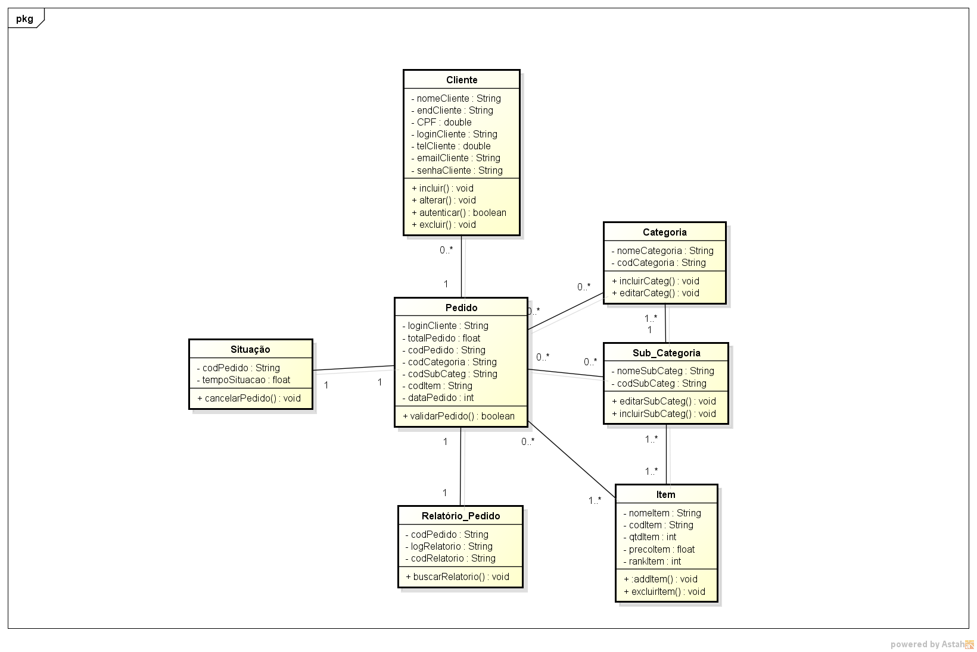
Figura 5 – Diagrama de Classes e relacionamento.

4 BANCO DE DADOS

4.1 TECNOLIGIA UTILIZADA

As ferramentas que escolhemos para o desenvolvimento do projeto são: PostgreSQL: SGBD para gerenciar o Banco de Dados que desenvolvemos. Apache: Servidor Web. PHP, HTML: Linguagens as quais utilizamos para desenvolver o Sistema de Informação que controla o Banco de Dados. Dia e Astah para modelagem do DER e brModelo.

4.2 modelo conceitual

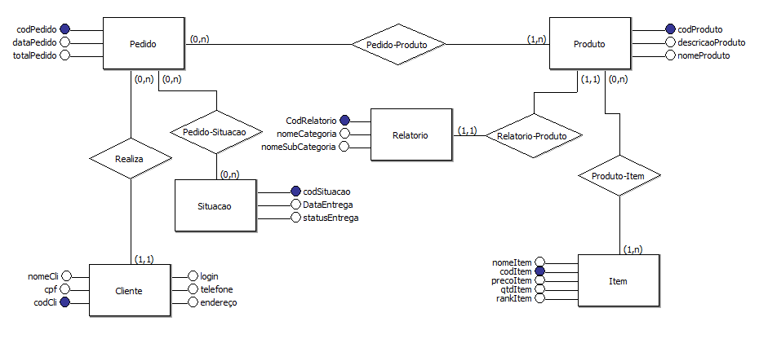
Figura 6 - Modelo conceitual.

4.3 modelo lógico

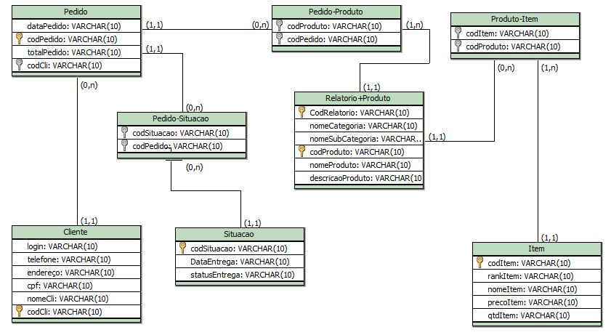
Figura 7 – Modelo lógico.

4.4 script sql

-- Geração de Modelo físico
-- Sql ANSI 2003 - brModelo.

CREATE TABLE Cliente (
login VARCHAR(255),
telefone VARCHAR(255),
endereço VARCHAR(255),
cpf VARCHAR(255),
nomeCli VARCHAR(255),
codCli VARCHAR(255) PRIMARY KEY
)

CREATE TABLE Pedido (
dataPedido VARCHAR(255),
codPedido VARCHAR(255) PRIMARY KEY,
totalPedido VARCHAR(255),
codCli VARCHAR(255),
FOREIGN KEY(codCli) REFERENCES Cliente (codCli)
)

CREATE TABLE Item (
codItem VARCHAR(255) PRIMARY KEY,
rankItem VARCHAR(255),
nomeItem VARCHAR(255),
precoItem VARCHAR(255),
qtdItem VARCHAR(255)
)

CREATE TABLE Situacao (
codSituacao VARCHAR(255) PRIMARY KEY,
DataEntrega VARCHAR(255),
statusEntrega VARCHAR(255)
)

CREATE TABLE Relatorio+Produto (
CodRelatorio VARCHAR(255),
nomeCategoria VARCHAR(255),
nomeSubCategoria VARCHAR(255),
codProduto VARCHAR(255),
nomeProduto VARCHAR(255),
descricaoProduto VARCHAR(255),
PRIMARY KEY(CodRelatorio,codProduto)
)

CREATE TABLE Pedido-Produto (
codProduto VARCHAR(255),
codPedido VARCHAR(255),
FOREIGN KEY(CodRelatorio,codProduto) REFERENCES Relatorio+Produto (CodRelatorio,codProduto),
FOREIGN KEY(codPedido) REFERENCES Pedido (codPedido)
)

CREATE TABLE Produto-Item (
codItem VARCHAR(255),
codProduto VARCHAR(255),
FOREIGN KEY(codItem) REFERENCES Item (codItem),
FOREIGN KEY(CodRelatorio,codProduto) REFERENCES Relatorio+Produto (CodRelatorio,codProduto)
)

CREATE TABLE Pedido-Situacao (
codSituacao VARCHAR(255),
codPedido VARCHAR(255),
FOREIGN KEY(codSituacao) REFERENCES Situacao (codSituacao),
FOREIGN KEY(codPedido) REFERENCES Pedido (codPedido)
)

5 interface

5.1 tecnologias utilizadas
Para as análises de comunicabilidade e usabilidade, foram utilizadas as Heurísticas de Nielsen (1994).

5.2 comunicabilidade e usabilidade
Avaliação da atual interface do site maxibordobrasil.com.br de acordo com as Dez Heurísticas de Nielsen (1994).
Avaliação heurística, definida por Nielsen e Molich (1994), é um método de avaliação de usabilidade onde um avaliador procura problemas de usabilidade numa interface com o usuário através da análise e interpretação de um conjunto de princípios ou heurísticas. Este método de avaliação é baseado no julgamento do avaliador.
Observando a interface do site, tendo em mente as Dez Heurísticas, foram observados os seguintes problemas, que estão separados de acordo com a Heurística pela qual foi detectado:
Heurística 2 - Compatibilidade entre o sistema e o mundo real
O sistema não utiliza linguagem familiar com o usuário. O mesmo está, em grande parte, em inglês. O grau de gravidade deste problema é Grau 4: Catastrófico.
Heurística 3 - Liberdade e controle do usuário
Considerando um site de vendas, o usuário tem liberdade para utilizar a interface da maneira que lhe convém, sem sair do padrão de resposta deste tipo de site. Porém, considerando, também, um site de vendas, o usuário não consegue comprar itens com praticidade e facilidade. O grau de gravidade deste problema é Grau 4: Catastrófico
Heurística 5 - Prevenção contra erros
Nos formulários de cadastro do site, não são informados quais campos possuem preenchimento obrigatório. Também não é informado a forma correta de preenchimento de cada campo. Apesar de possuir uma sinalização de erro, caso o cliente cometa o errado, não é exibido a maneira correta, logo possibilitando um novo erro do cliente. O grau de gravidade deste problema é Grau 2: Simples.
Heurística 6 - Reconhecimento em lugar de lembrança
Existe uma melhor forma de simbolizar o telefone de contato, cujo ícone aparece na página principal, ao lado do mesmo. O grau de gravidade deste problema é Grau 1: Cosmético.
Heurística 7 - Flexibilidade e eficiência de uso
O site possui menus confusos, descrições incompletas e/ou cortadas. O grau de gravidade deste problema é Grau 3: Grave.
Não existem mecanismos para acompanhar itens desejados ou status do pedido. O grau de gravidade deste problema é Grau 4: Catastrófico

Heurística 8 - Projeto minimalista e estético
Sendo um site de vendas, existem certos campos desnecessários no cadastro de um cliente, como país (considerando-se que o site tenha seus serviços dedicados ao Brasil), telefone de contato (considerando-se que e-mail já é um meio de contato), entre outros. Estes campos tornam muito cansativo o processo de cadastro. O grau de gravidade deste problema é Grau 3: Grave.
Heurística 9. Auxiliar os usuários a reconhecer, diagnosticar e recuperar-se de erros
O idioma dificulta a experiência do usuário ao preencher campos de cadastro. O grau de gravidade deste problema é Grau 3: Grave.
Heurística 10. Ajuda e documentação
Não existe documentação nem pop-ups de ajuda de qualquer tipo. O grau de gravidade deste problema é Grau 3: Grave.

REFERÊNCIAS

1 - http://www.dsc.ufcg.edu.br/~jacques/cursos/proj/gerenciadesenv/naofuncionais.htm
2 - BEZERRA, Eduardo. Princípios de Análise e Projeto de Sistemas com UML, Campus, 2006.
3 - DATE, C. J. Introdução a Sistemas de Banco de Dados, Campus, 2004.

APÊNDICE A – INSTRUMENTO DE COLETA DE DADOS

Site: maxibordobrasil.com.br

NEXO A – CRONOGRAMA DO PROJETO

